1 CZERWCA 2020
WSZYSTKIEGO DOBREGO Z OKAZJI WASZEGO ŚWIĘTA:
ZDRÓWKA, MIŁOŚCI BLISKICH I BOŻEJ OPIEKI NA KAŻDY DZIEŃ
https://www.youtube.com/watch?v=rJk74NtwyEA

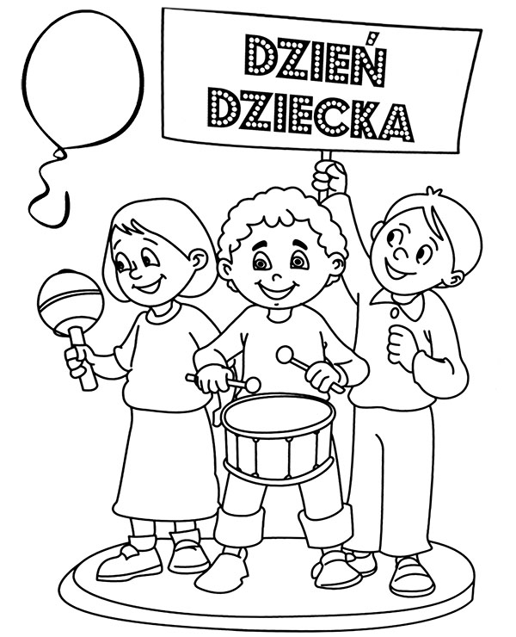
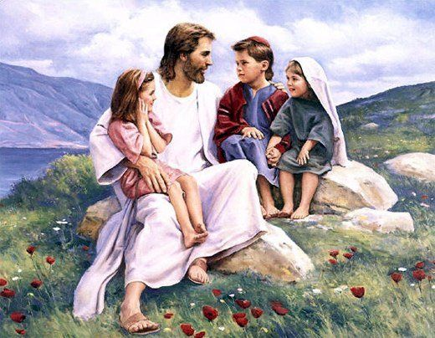
PAMIĘTAJCIE, PAN JEZUS WAS KOCHA!!!

04.06.2020 TEMAT: PAN JEZUS DAJE NAM SIEBIE. 47
Modlitwa: W Imię Ojca i Syna i Ducha Świętego. Amen. Ojcze nasz…
Czy znasz osoby, które wydają rozkazy?
Kto może wydawać rozkazy?
Czy wiesz, co oznacza - "rozkaz"?
Podaj przykład rozkazu. Kto rozkazy wydaje np. w wojsku?
Za czasów Pana Jezusa w Palestynie (Ojczyźnie Pana Jezusa) było wojsko rzymskie. Izrael nie był wolnym krajem. Panował tam cesarz rzymski za pomocą swojego wojska. Na czele jednej z grup wojskowych złożonej ze stu żołnierzy stał Setnik.
Teraz wysłuchaj Słowa Bożego: https://www.biblijni.pl/Mt,8,5-13
LUB PRZECZYTAJ PONIŻEJ:
Gdy wszedł do Kafarnaum, zwrócił się do Niego setnik i prosił Go, mówiąc: «Panie, sługa mój leży
w domu sparaliżowany i bardzo cierpi» Rzekł mu Jezus: «Przyjdę i uzdrowię go». Lecz setnik odpowiedział: «Panie, nie jestem godzien, abyś wszedł pod dach mój, ale powiedz tylko słowo, a mój sługa odzyska zdrowie. Bo i ja, choć podlegam władzy, mam pod sobą żołnierzy. Mówię temu: "Idź!" - a idzie; drugiemu: "Chodź tu!" - a przychodzi; a słudze: "Zrób to!" - a robi». Gdy Jezus to usłyszał, zdziwił się i rzekł do tych, którzy szli za Nim: «Zaprawdę powiadam wam: U nikogo w Izraelu nie znalazłem tak wielkiej wiary. […] Do setnika zaś Jezus rzekł: «Idź, niech ci się stanie, jak uwierzyłeś». I o tej godzinie jego sługa odzyskał zdrowie. (Mt 8,5-13)
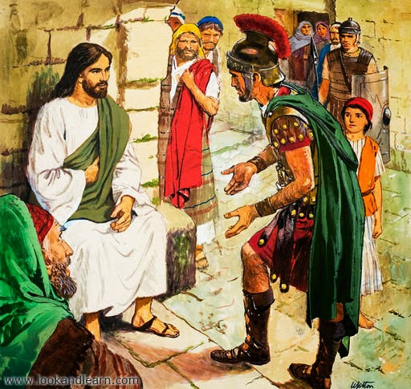
Jakie zmartwienie miał setnik? Dlaczego przyszedł do Pana Jezusa?
Znajdź w powyższym tekście słowa, którymi Pan Jezus pochwalił setnika?
Widzisz setnik był poganinem, to znaczy, że nie znał prawdziwego Boga.
A jednak rozpoznał, że Jezus ma władzę większa niż wszyscy, których znał.
Że ma władzę nad chorobą i życiem.
Jakimi słowami setnik wyraził swoją wiarę? Gdzie my wypowiadamy podobne słowa? W którym momencie Mszy Świętej?
Na wezwanie kapłana: „Oto Baranek Boży, który gładzie grzechy świata. Błogosławieni, którzy zostali wezwani na Jego ucztę”. Przed przyjęciem Komunii Świętej, naszą wiarę wyznajemy słowami Setnika:
„Panie, nie jestem godzien, abyś przyszedł do mnie, ale powiedz tylko słowo, a będzie uzdrowiona dusza moja”.
Także nasza wiarę Pan Jezus pochwala. Chociaż Go nie widzimy, wierzymy, że jest obecny w Komunii Świętej. On pragnie uzdrowić nasze serca i obdarzyć nas wielką radością.
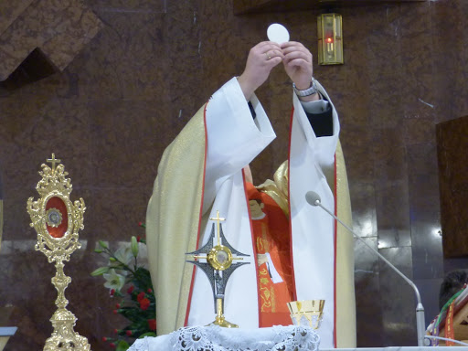
Chleb i wino, przemienione w Ciało i Krew Pana Jezusa będziesz mogła/mógł spożyć ze zgromadzonymi na Eucharystii. Nie sposób tego zrozumieć i pojąć umysłem. Tylko wiarą wielką, jak wiara setnika, można pojąć, czym jest Eucharystia.
Bardzo pragnę by Pan Jezus pochwalił Ciebie i mnie, za naszą wiarę. Powtórz ze mną:
„Panie, nie jestem godzien, abyś przyszedł do mnie,
ale powiedz tylko słowo, a będzie uzdrowiona dusza moja”.
Przyjrzyj się uważnie ilustracji na stronie 125 w katechizmie lub poniżej:
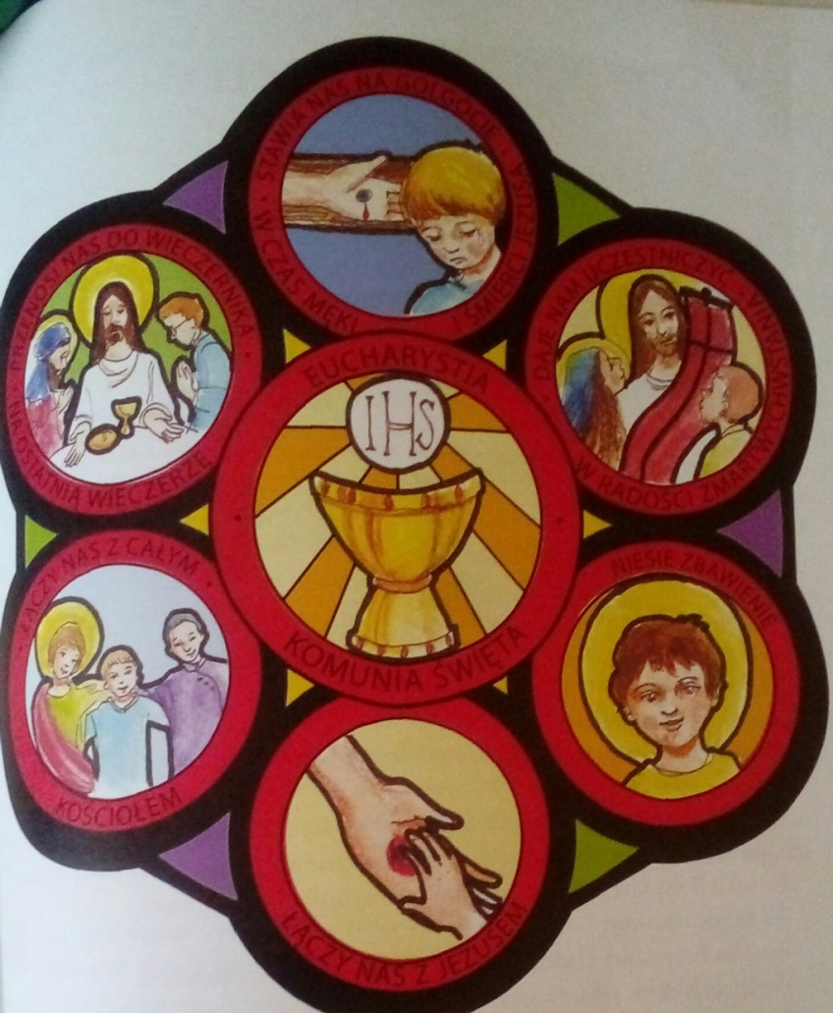
Z nkie

Dowiadujemy się z niej wielu ważnych informacji o Eucharystii:

EUCHARYSTIA:
!
PRZENOSI NAS DO WIECZERNIKA NA OSTATNIĄ WIECZERZĘ
STAWIA NAS NA GOLGOCIE W CZASIE MĘKI I ŚMIERCI PANA JEZUSA
DAJE NAM UCZESTNICZYĆ W RADOŚCI ZMARTWYCHWSTANIA
ŁĄCZY NAS Z JEZUSEM
ŁĄCZY NAS Z CAŁYM KOŚCIOŁEM
DAJE NAM ZBAWIENIE
Modlitwa: https://www.youtube.com/watch?v=MXX1aULmKO8

W zeszycie:
SPOTKANIE Z BOGIEM
PAN JEZUS DAJE NAM SIEBIE 47
Eucharystia jest sakramentem miłości.
Łączy nas z Panem Jezusem, który ofiaruje się za nas
i daje nam zbawienie.
Na stronie do rysowania napisz poniższe słowa i ładnie ozdób:
„Panie, nie jestem godzien, abyś przyszedł do mnie,
ale powiedz tylko słowo, a będzie uzdrowiona dusza moja”.
Jeżeli chcesz ułóż puzzle: https://puzzlefactory.pl/pl/puzzle/graj/ludzie/108493-pan-jezus

Dziękuję za udział w katechezie. Podziękuj za pomoc rodzicom.
Z Bogiem
Z pamięcią modlitewną
Twoja katechetka

.

